疫情导致消费推迟 镍价低位运行

1、行情回顾

3月份海外疫情集中爆发，进一步引发市场担忧，沪镍价格持续下跌，最低跌破9万/吨整数关口。虽然短期避险情绪升温，整体不利于金属价格，但从中长线分析，不宜过分悲观。当前供应端已陷入亏损，后期随着疫情消退，需求复苏后镍价有望迎来拐点。

镍供应端逐渐受到疫情影响，菲律宾禁令升级，北苏里高地区4月1日起将暂停所有采矿及生产加工，当前国内主流镍铁厂备有的镍矿库存仍可支撑1-3月，部分中小型镍铁厂镍矿原料库存紧缺，虽然国内镍铁厂绝大部分已经亏损，但多数镍铁厂计划全部消化完镍矿库存后，若面临镍矿不足问题或仍处于严重亏损中，则再考虑停产事宜。

3月份LME三月期镍均价为11936美元/吨，环比下跌7%。库存环比减少0.56万吨至22.98万吨。

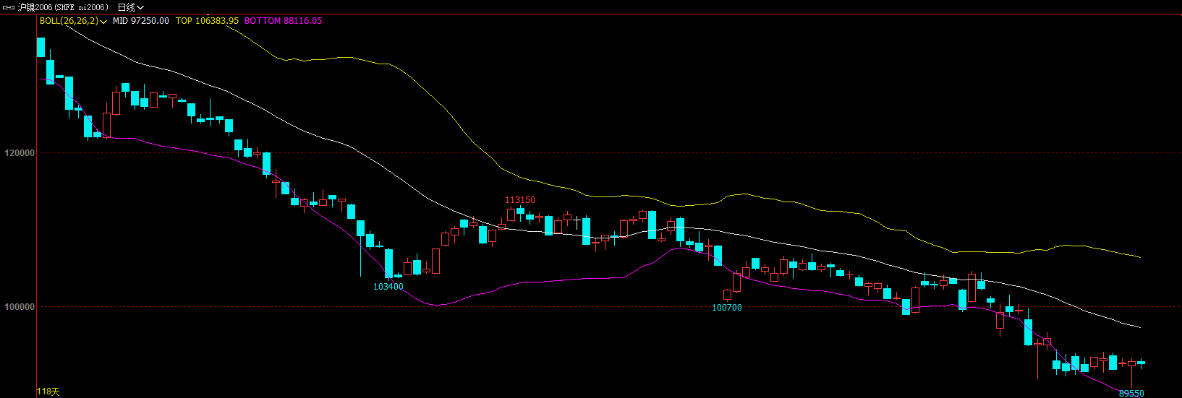

图1 沪镍价格走势图

2、全球供需分析

根据 INSG 数据 ，2020年1月份全球原生镍产量19.43万金属吨，同比增长2.0%，消费量18.12万金属吨，同比下降6.6%，1月全球过剩1.31万金属吨。1月份全球原生镍增量主要来自印尼，其镍产量同比增加31%至3.62万吨。

3月26日，住友商事公司宣布暂停在玻利维亚的银矿、锌矿和铅矿项目以及马达加斯加的Ambatovy镍矿项目的作业，以防止新冠病毒的传播。在玻利维亚和马达加斯加，实行了昼夜宵禁，公共交通暂停措施。考虑到这些措施的影响，包括确保员工进入作业的困难和物流停滞的影响，该公司决定暂时暂停作业，以确保员工及其家人的安全。此暂停不包括任何需要连续操作的设施，如发电厂。安巴托维项目有三方投资方，谢里特国际公司（Sherritt International Corporation）、住友商事公司和韩国资源公司（Korea Resources Corporation）。2017年12月，谢里特与住友公司和韩国资源公司完成安巴托维合资公司（Ambatovy JV）重组交易，谢里特转让了安巴托维公司28%的股权。至此，谢里特公司在安巴托维中的股权比重从40%降到了12%。重组前，安巴托维合资公司的股权结构为谢里特40%，住友公司32.5%，韩国资源公司27.5%，目前住友商事为最大的股东，持股47.7%，韩国资源公司持股40.3%。

3月12日，印尼力勤OBI镍钴项目硫酸镍工程举行开工仪式，该项目由中国二十冶集团中标。项目分两期建设，一期规划年产能为16万吨硫酸镍与2万吨硫酸钴，预期于2021年3月建成并投料试车；项目二期预计2022年第二季度投产。2018年初，力勤矿业与印尼哈利达集团在印尼北马鲁古省南哈马黑拉县开建“OBI镍钴冶炼项目”，建设高压酸浸（HPAL）镍钴冶炼工厂和附属设施，最终两期项目投产后具备年产24万吨硫酸镍3万吨硫酸钴产品的能力。该项目总投资10.5亿美元，预计2020年第三季度一期投产，具备年产9.6万吨氢氧化镍钴中间品MHP的生产能力；后2021年一季度硫酸镍项目投产，具备16万吨硫酸镍2万吨硫酸钴的生产能力。项目二期暨第三套高压釜系统预计2022年第二季度投产，届时具备年产24万吨硫酸镍3万吨硫酸钴的生产能力。继HPAL湿法镍钴项目之后，2019年下半年，力勤矿业继续在OBI岛建设RKEF火法镍金属冶炼项目。RKEF项目计划投资6亿美元，建设年生产9万吨镍金属的冶炼厂及其附属设备、燃煤发电机组及其配套措施和生活区。

2020年3月1日，华越镍钴（印尼）湿法项目举行开工仪式。华越镍钴（印尼）湿法项目采用当今国际上最先进的第三代高压酸浸工艺，从红土矿中提炼出氢氧化镍钴，同步、耦合提取镍、钴、锰三种金属，与三元电池材料无缝对接，绿色环保，单位产品投资、单位产品生产成本远低于硫化镍矿冶炼、红土矿火法冶炼等工艺。

格林美印尼红土镍矿资源项目尚未投产，目前正在有序推进中，计划2021年实现量产。公司积极实施镍原料“城市矿山+国际巨头战略合作”的双原料战略通道，全面保障原料供应体系安全。一方面，公司通过回收镍金属以切实保障新能源材料业务增长对镍资源的需求，另一方面，公司通过建设印尼红土镍矿资源项目，在印尼当地开展镍资源冶炼与深加工，建设具有世界竞争力的新能源动力电池镍原料制造体系，将为公司进一步打通资源通道，保障原料供应，有效降低成本。随着新能源汽车长续航、高安全、低成本的发展趋势，高镍化已经成为三元动力电池主要的发展方向。高镍三元材料是三元动力电池的核心材料，占据三元电池成本的40%以上，具有广阔的市场前景。随着新能源汽车的全球商用化，高镍三元材料对一级镍资源的需求可能出现爆发式增长，镍资源的战略安全已经成为全行业共同关心的问题，掌握镍资源者将拥有行业的话语权。公司通过打造具有世界竞争力的新能源动力电池镍原料制造体系，建设世界先进的动力电池原料制造基地，满足世界新能源的发展对低成本、高质量镍资源的战略需求。

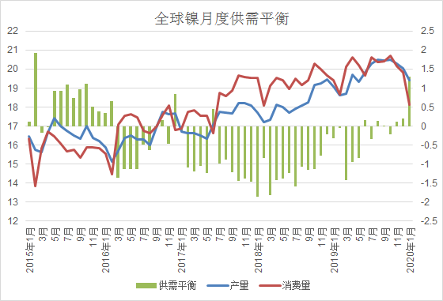

图2 全球原生镍供需平衡

3、国内市场

3.1 供应

自去年9月印尼宣布将于今年起禁止镍矿出口开始，国内矿企积极备货，我国镍矿进口数量大幅上涨。镍矿进口量大增使得前期我国镍矿供应较为宽松，截至春节前，镍矿价格自去年10月中下旬开始持续回落，港口库存也保持增势。春节后，由于菲律宾尚处雨季，发运量处于低位，且受疫情影响，菲律宾对中国矿船实行隔离政策，短期供应偏紧，叠加部分镍铁厂进行补库，镍矿港口库存开始下降，镍矿价格也逐渐企稳小幅上涨。截至3月27日，全国十大港口库存报1222万吨，较节前下降400多万吨。整体来看，矿端短期呈现供需双弱局面，预计矿价以稳定为主。一方面，镍铁价格持续走弱，镍铁厂面临亏损的现状制约了矿价的上涨；另一方面，由于印尼禁矿带来的缺口预期依然存在，镍矿供应难有增量，矿价也不至于大跌。

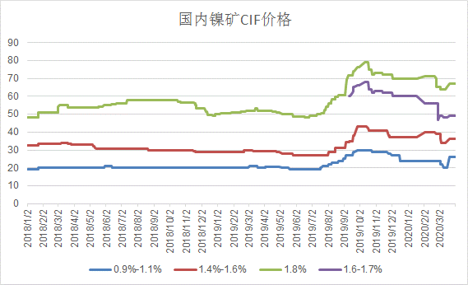

图3 国内镍矿价格走势

受春节假期以及新冠肺炎疫情的影响，我国镍铁产量降幅明显。3月全国镍生铁产量环比减少4.46%至4.02万镍吨，同比减少12.25%，产量自19年11月份（产量5.31万镍吨）起逐月降低。分品位看，高镍铁3月产量为3.38万镍吨，环比减少5.47%；低镍铁3月份产量为0.64万镍吨，环比增1.3%。3月镍生铁产量持续下调，减量出在高镍生铁部分，主要原因分析如下：1.高镍生铁市场价格已基本跌破国内所有铁厂成本线，生产压力较大，部分铁厂选择降低产量已减小损失；2.受疫情影响，菲律宾多个矿区封锁，4月镍矿出货情况较为悲观，国内多数厂家镍矿库存量已降至1-2个月，原料库存吃紧，目前已有厂家因镍矿耗尽停止生产，亦有厂家选择目前镍铁价格低位检修或减产以应对镍矿短缺影响；3.不锈钢厂镍原料用量占比因纯镍及不锈钢价格持续下跌，废不锈钢价格跟跌而发生部分调整，高镍生铁需求量有所降低。低镍生铁部分，增减动态平衡，3月有铁厂因镍矿耗尽暂停生产，但200系不锈钢生产恢复，一体化钢厂低镍铁产量回升，综合看，与2月份基本持平。

4月全国镍生铁产量预计环比继续降低，降幅5.11%，为3.82万镍吨。其中高镍生铁产量环比降低6.91%至3.15万镍吨。低镍生铁环比增4.39%至0.67万镍吨。4月份镍矿库存进一步消耗，市场对高镍生铁4月份价格预期仍较为悲观，减产意愿进一步加强，低镍生铁产量增加主因部分大型200系一体化不锈钢厂恢复产量有关。

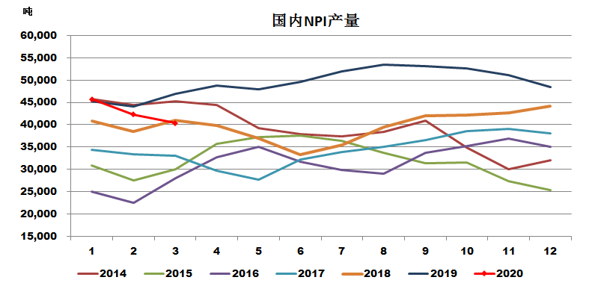

图4 中国含镍生铁产量

3.2 消费

2月我国不锈钢产量为209万吨，环比增加10万吨，其中300系产量为97万吨，环比增加8万吨。3月份排产量为214万吨，环比增加5万吨；其中300系为105万吨，环比增加8万吨。一场疫情，干扰了我国不锈钢产业的运行节奏，目前来看，疫情防控已经取得了重大进展，预计 3月 份下游市场能恢复至正常的运营状态， 2020 年我国不锈钢产量还是有望再上新台阶，实现 3% 水平的增长。另外一个值得注意的变量是印尼的进口量，如果进口顺利，将会冲击我国不锈钢生产，产量难以实现增长，仅能维持在 2019 年的水平。

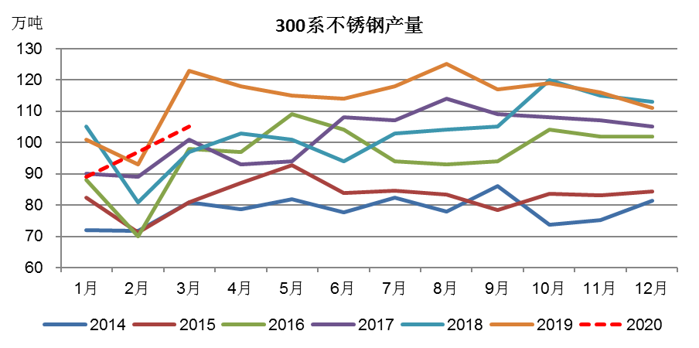

图5 中国300系不锈钢产量

3月份我国疫情好转，下游复工复产加快，不锈钢库存高位去库，库存出现拐点，3月底为86.8万吨，比3月初下降5.4万吨，其中300系库存为60.5万吨，环比减少4.7万吨。

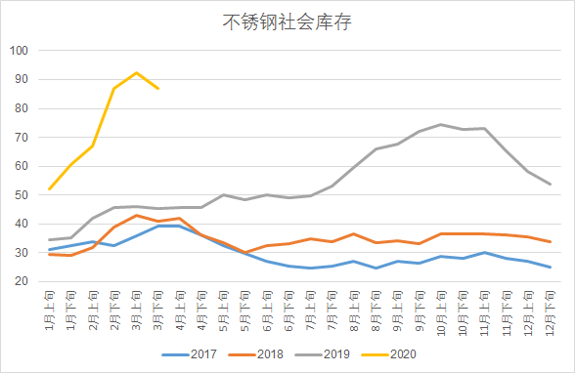

图6 中国不锈钢库存

3.3 进出口

据海关统计数据，1-2月份我国共进口镍矿406万吨，同比减少11%，其中从菲律宾进口210万吨，从印尼进口152万吨，另外还从新喀、危地马拉进口镍矿33万吨。

1-2月份我国进口电解镍1.28万吨，同比减少56%，其中进口俄镍0.6万吨，进口镍豆0.14万吨。1-2月份我国进口镍粉0.28万吨，同比减少24%。

1-2月份我国进口镍铁48万吨，同比增加60%，其中从印尼进口41万吨，从其他国家进口7万吨。

4、后市展望

当前NPI价格已跌破900元/镍，国内除鑫海以外的镍铁厂基本全部处于亏损，若再持续一段时间，国内镍铁或将出现大幅度减产。1-2月份我国累计从印尼进口镍铁超40万吨，同比增加95%，如此高的进口量也没有拖累NPI价格大幅下跌，纯镍和高镍铁的比价已从1.08降至1.03，说明镍铁价格相对坚挺，若后期国内NPI产量明显减产，国内NPI供应会呈现捉襟见肘的局面，对镍价会有强的支撑。镍价跌至目前9万多的位置，继续往下的空间有限，在印尼镍铁新增产量暂还不能全面弥补国内大幅减产的情况下，镍适合在9万以下的位置逢低买入。